МУ «Управление культуры Исполнительного комитета Нижнекамского муниципального района РТ»

Муниципальное бюджетное образовательное учреждение дополнительного образования детей «Детская музыкальная школа № 6» НМР РТ

ДОПОЛНИТЕЛЬНАЯ ПРЕДПРОФЕССИОНАЛЬНАЯ ОБЩЕОБРАЗОВАТЕЛЬНАЯ ПРОГРАММА В ОБЛАСТИ МУЗЫКАЛЬНОГО ИСКУССТВА

Предметная область
ПО.02. ТЕОРИЯ И ИСТОРИЯ МУЗЫКИ

Рабочая программа по учебному предмету
УП.03. ТАТАРСКАЯ МУЗЫКАЛЬНАЯ ЛИТЕРАТУРА
(срок реализации 1 год)

Нижнекамск, 2020

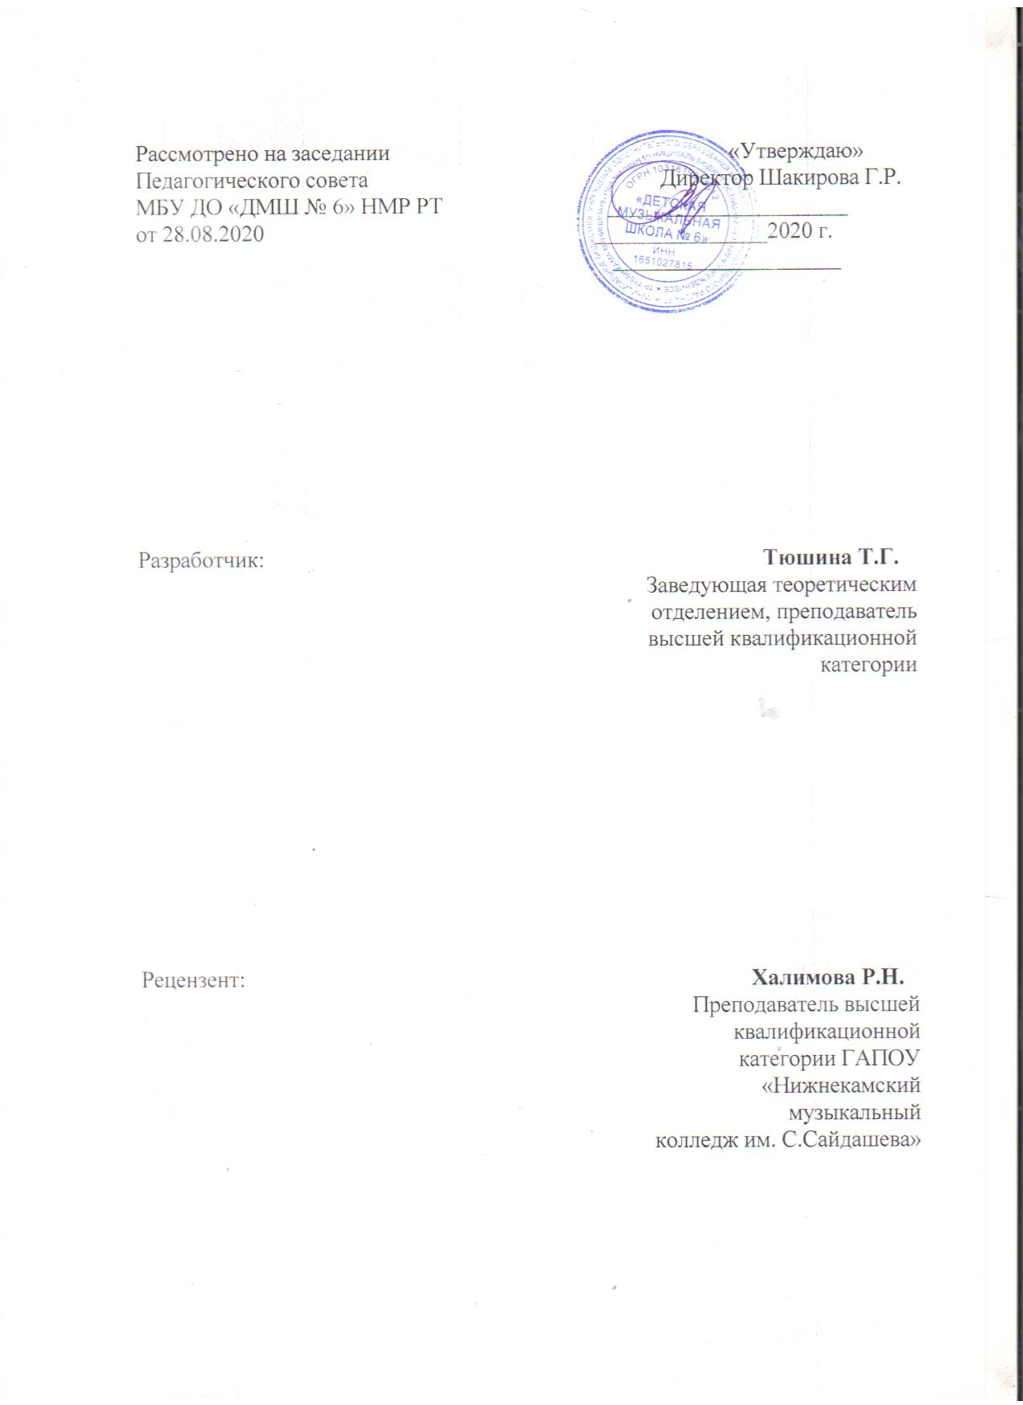

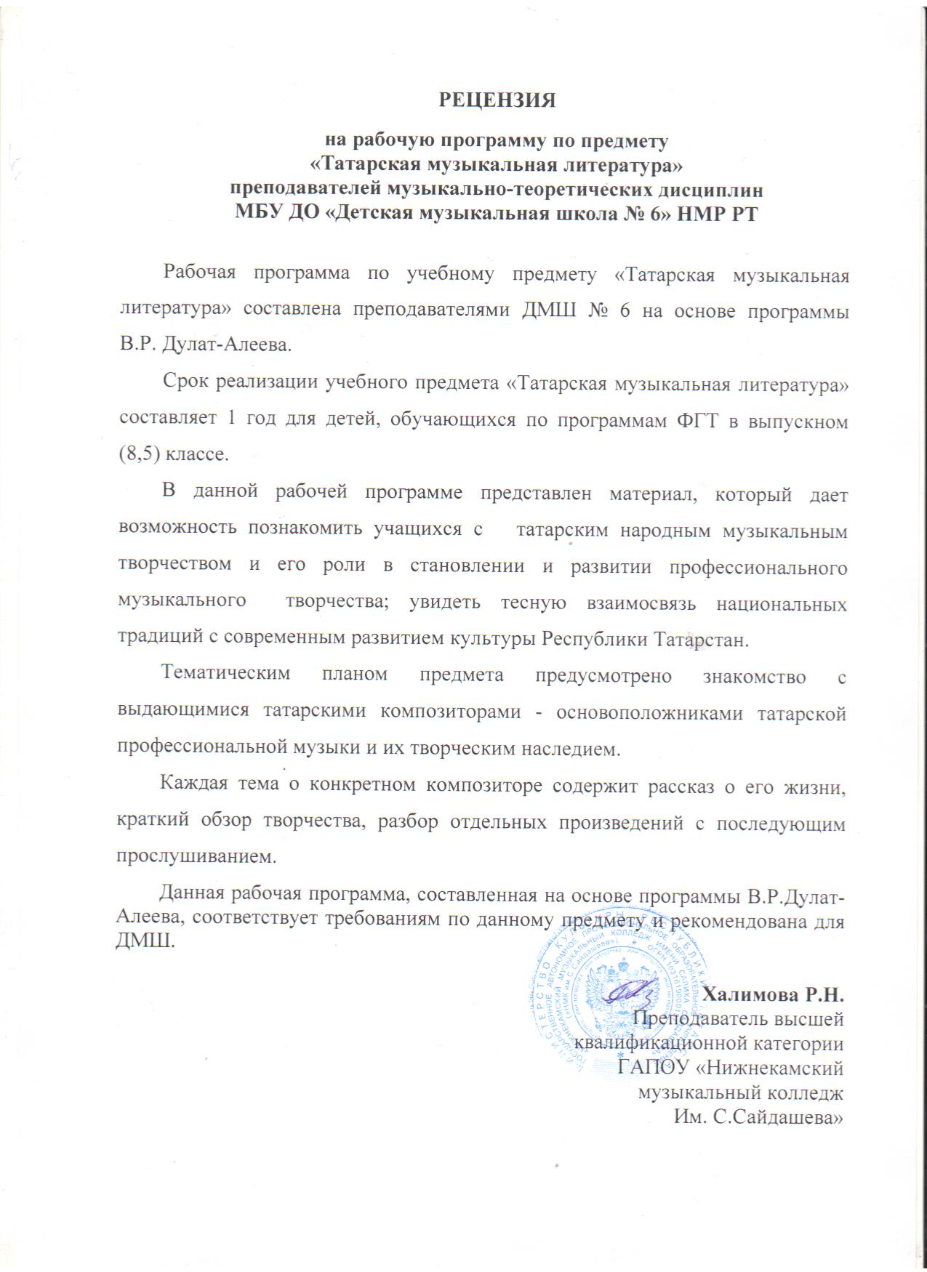

Структура программы учебного предмета
I. Пояснительная записка
- Характеристика учебного предмета, его место и роль в образовательном процессе;
- Срок реализации учебного предмета;
- Объем учебного времени, предусмотренный учебным планом образовательного учреждения на реализацию учебного предмета;
- Форма проведения учебных аудиторных занятий;
- Цель и задачи учебного предмета;
- Обоснование структуры программы учебного предмета;
- Методы обучения;
- Описание материально-технических условий реализации учебного
предмета
II. Учебно-тематический план

III. Список учебной и методической литературы
- Учебная литература;
- Учебные пособия;
- Хрестоматии;
- Методическая литература;
- Рекомендуемая дополнительная литература
I. ПОЯСНИТЕЛЬНАЯ ЗАПИСКА
1. Характеристика учебного предмета, его место и роль в образовательном процессе
Программа учебного предмета «Татарская музыкальная литература» разработана на основе и с учетом федеральных государственных требований к дополнительным предпрофессиональным общеобразовательным программам в области музыкального искусства «Фортепиано», «Струнные инструменты», «Духовые и ударные инструменты», «Народные инструменты».
Введение курса «Татарской музыкальной литературы» в ДМШ продиктовано необходимостью усовершенствования начального музыкального образования в связи с современным развитием национальных культур Республики Татарстан.
Татарская народная и профессиональная музыка должна органично входить в школьные дисциплины на протяжении всех лет их преподавания (специальность, сольфеджио, хор и др.). Особая роль при этом отводится курсу «Музыкальной литературы», где татарская музыка должна рассматриваться как часть мировой музыкальной культуры, в которой находит свое отражение специфика художественного мышления татарского народа.
Данная рабочая программа составлена на основе программы
В.Р. Дулат-Алеева и в целом соответствует предлагаемому им для изучения материалу.
Уроки «Татарской музыкальной литературы» способствуют формированию и расширению у обучающихся кругозора в сфере татарского музыкального искусства, развитию и сохранению традиций татарского языка, пробуждают любовь к музыке татарских композиторов.

2. Срок реализации учебного предмета
Рабочим планом ДМШ № 6 на изучение курса татарской музыки отводится 33 академических часа, которые рассчитаны на учащихся выпускных классов (параллельно с изучением курса «Отечественной музыкальной литературы»).

3. Объем учебного времени
Объем учебного времени, предусмотренный учебным планом образовательного учреждения на реализацию учебного предмета «Татарская музыкальная литература»:
Год обучения | 8-й (5-й) | Итого
Форма занятий |  | часов
Аудиторная (в часах) | 33 | 33
Внеаудиторная (самостоятельная, в часах) | 16,5 | 16,5

Максимальная учебная нагрузка по предмету «Татарская музыкальная литература» составляет 49,5 часов (аудиторная работа - 33 часа, внеаудиторная (самостоятельная) работа – 16,5 часа).

4. Форма проведения учебных аудиторных занятий
Форма проведения занятий по предмету «Татарская музыкальная литература» - мелкогрупповая (от 4 до 10 человек). Продолжительность урока - 1 академический час в неделю.
5. Цель и задачи учебного предмета «Татарская музыкальная литература»
Программа учебного предмета «Татарская музыкальная литература» направлена на художественно-эстетическое развитие личности учащегося.
Целью предмета является развитие музыкально-творческих способностей учащегося на основе формирования комплекса знаний, умений и навыков, позволяющих самостоятельно воспринимать, осваивать и оценивать произведения татарских композиторов, а также выявление одаренных детей в области музыкального искусства, подготовка их к поступлению в профессиональные учебные заведения.
Задачами предмета «Татарская музыкальная литература» являются:
- формирование интереса и любви к татарской музыке и
музыкальной культуре в целом;
- воспитание музыкального восприятия: музыкальных произведений различных стилей и жанров, созданных в разные
исторические периоды композиторами Татарстана;
- овладение навыками восприятия элементов музыкального языка;
- знания специфики различных музыкально-театральных и инструментальных жанров;
- знания о различных эпохах и стилях в истории и искусстве;
- умение работать с нотным текстом (клавиром, партитурой);
- умение использовать полученные теоретические знания при исполнительстве музыкальных произведений на инструменте;
формирование у наиболее одаренных выпускников осознанной
мотивации к продолжению профессионального обучения и подготовки их к
вступительным экзаменам в образовательное учреждение, реализующее
профессиональные программы.
6. Обоснование структуры программы учебного предмета
Обоснованием структуры программы являются федеральные государственные требования, отражающие все аспекты работы преподавателя с учащимися.
Программа содержит следующие разделы:
- сведения о затратах учебного времени, предусмотренного на освоение учебного предмета;
- распределение учебного материала по году обучения;
- описание дидактических единиц учебного предмета;
- требования к уровню подготовки обучающихся;
- формы и методы контроля, система оценок;
- методическое обеспечение учебного процесса.
В соответствии с данными направлениями строится основной раздел программы «Содержание учебного предмета».

7. Методы обучения
Для достижения поставленной цели и реализации задач предмета используются следующие методы обучения:
- словесный (объяснение, рассказ, беседа);
- наглядный (показ, демонстрация, наблюдение);
- практический (упражнения воспроизводящие и творческие).
8. Описание материально-технических условий реализации учебного предмета
Материально-техническая база образовательного учреждения должна соответствовать санитарным и противопожарным нормам, нормам охраны труда.
Материально-технические условия, необходимые для реализации учебного предмета «Татарская музыкальная литература»:
- обеспечение доступом каждого обучающегося к библиотечным
фондам, формируемым по полному перечню учебного плана; во время
самостоятельной работы обучающиеся могут быть обеспечены доступом к
сети Интернет;
- укомплектование библиотечного фонда печатными и/или
электронными изданиями основной и дополнительной учебной и учебно -
методической литературы, а также изданиями музыкальных произведений,
специальными хрестоматийными изданиями, партитурами, клавирами
оперных, хоровых и оркестровых произведений в объеме,
соответствующем требованиям программы;
- наличие фонотеки, укомплектованной аудио- и видеозаписями
музыкальных произведений, соответствующих требованиям программы;
- обеспечение каждого обучающегося основной учебной
литературой;
- наличие официальных, справочно-библиографических и
периодических изданий в расчете 1-2 экземпляра на каждые 100
обучающихся.
Учебные аудитории, предназначенные для реализации учебного предмета «Татарская музыкальная литература», оснащаются музыкальным инструментом (фортепиано), звукотехническим оборудованием, видео-оборудованием, учебной мебелью (досками, столами, стульями, стеллажами, шкафами) и оформляются наглядными пособиями. Учебные аудитории должны иметь звукоизоляцию.
II. УЧЕБНО-ТЕМАТИЧЕСКИЙ ПЛАН
Предлагаемые музыкальные примеры для прослушивания в классе могут быть дополнены или заменены другими по выбору преподавателя, в зависимости от сложившихся педагогических традиций и методической целесообразности.

1 четверть
Тема | Количество часов
Введение. Национальная традиция. Искусство родного края. | 1
Исторические сведения о древнетатарской музыке. Ислам и национальная музыкальная традиция. | 1
Исторические сведения о развитии татарской музыки. | 1
Музыкальные особенности татарских мелодий. Пентатоника. Музыкальный фольклор. | 1
Жанры фольклора: инструментальный фольклор. | 1
Татарская народная песня. Жанры татарских песен: мунаджаты, баиты, протяжные песни, скорые песни, крестьянские песни, смешанные песни. | 2
Народные песни в профессиональной музыке. | 1
2 четверть
Тема | Количество часов
С. Сайдашев. Сведения о композиторе. Песни. | 1
Музыка в драматическом театре. Музыкальные драмы «Наемщик», «Голубая шаль». | 2
Дж. Файзи. Сведения о композиторе. Песни. | 1
Музыкальная комедия «Башмачки» | 1
Ф. Яруллин. Сведения о композиторе. | 1
Балет «Шурале» | 1
3 четверть
Тема | Количество часов
М. Музафаров. Сведения о композиторе. Песни. | 2
Скрипичный концерт. | 1
А. Ключарев. Песни. | 1
З. Хабибуллин. Песни. | 1
Н. Жиганов. Сведения о композиторе. | 2
Оперное творчество (фрагмент опер «Алтынчеч», «Джалиль») | 2
Симфония № 2 «Сабантуй». | 1
4 четверть
Тема | Количество часов
Р. Яхин. Романсы и песни. | 1
Фортепианный концерт фа минор. | 1
Обзор творчества Р. Еникеева, Л. Хайрутдиновой, Э. Бакирова, Р. Белялова. | 1
Обзор творчества Э. Бакирова, Р. Белялова. | 1
Современные композиторы Татарстана: Р. Калимуллин, М. Шамсутдинова, Ш. Шарифуллин. | 1
Творческие, итоговые уроки. | 3

III. СПИСОК УЧЕБНОЙ И МЕТОДИЧЕСКОЙ ЛИТЕРАТУРЫ
1. В. Дулат-Алеев «Татарская музыкальная литература». Ч.1
Казань, 1996.
2. В. Дулат-Алеев. «Татарская музыкальная литература». Ч.1
Казань, 1998.
3. «История и культура родного края». Казань, 1993.
4. «Музыкальная культура советской Татарии». Казань, 1993.
5. Ф.И. Хасанова. «Рустем Яхин». Казань, 1996.
6. «История Татарской АССР». Казань, 1973.
7. Я. Гиршман. «Назиб Жиганов». Москва, 1975.
8. М. Джалиль. Сочинения. Казань, 1962.
9. Ю. Исанбет. «Огни, зажженные Сайдашевым». Казань, 1980.
10. «Композиторы и музыковеды советского Татарстана». Казань, 1986.
11. М. Нигмедзянов. «Татарские народные песни». Казань, 1984.
12. С. Раимова. «История татарской музыки». Казань,1986.
13. Г. Тукай. Избранное. Москва. 1975.

